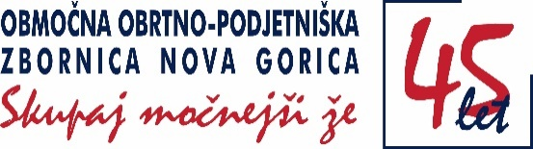

**Poslovanje z Avstrijo in podpis sporazuma o sodelovanju s SGZ Celovec**

**Nova Gorica, 6.12.2024 ob 11.00**

Obrtni dom Nova Gorica, Ulica Gradnikove brigade 6

**Program dogodka:**

**11.00 Primož Černic, predsednik OOZ Nova Gorica**Pozdrav predsednika OOZ Nova Gorica;  
Predstavitev regionalnega gospodarstva;  
Predstavitev pobude za sodelovanje s SGZ Celovec

**Pozdrav predstavnika MONG**

**Blaž Cvar, predsednik OZS**Pozdrav predsednika OZS;  
Primeri dobrih praks sodelovanja OZSz Avstrijo

**Benjamin Wakounig, predsednik Slovenske gospodarske zveze v Celovcu**Predstavitev avstrijskega gospodarstva ter možnosti poslovanja z Avstrijo;  
Predstavitev pobude za sodelovanje z OOZ Nova Gorica

**Matej Arčon, podpredsednik Vlade RS in Minister za Slovence v zamejstvu in po svetu**Predstavitev vloge Ministrstva za Slovence v zamejstvu in po svetu pri čezmejnem sodelovanju (primer Slovenija-Avstrija)

**12.00 Podpis sporazuma o sodelovanju med OOZ Nova Gorica in SGZ Celovec**

**Vljudno vabljeni!**

Primož Černic

Predsednik OOZ Nova Gorica